Список сайтов, посвящённых защите прав детей
Уполномоченный при Президенте по правам ребёнка  Официальный сайт. Страницы ресурса освещают текущие проекты и инициативы детского омбудсмена при Президенте РФ. Библиотека правовых материалов познакомит вас со статьями, отчетами, обучающими играми для детей. | http://www.rfdeti.ru  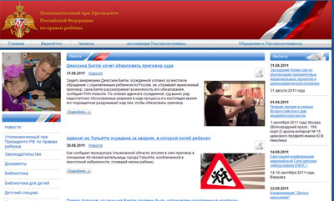
Телефон доверия.  Сайт на котором ребенок, подросток, родитель может получить онлайн помощь. | http://telefon-doveria.ru/  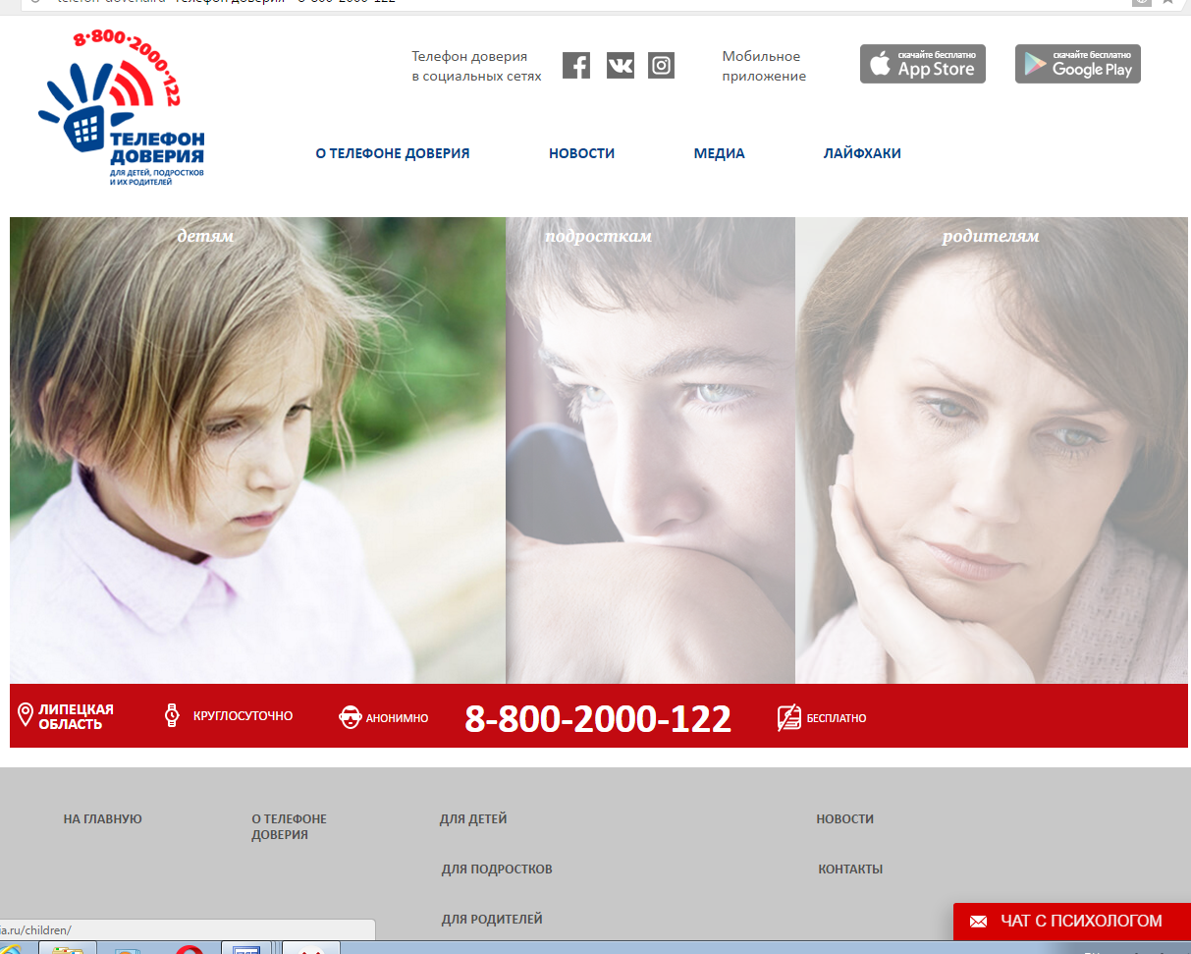
Права детей. Информационно-правовой ресурс для детей  Страницы сайта содержат информацию о правах ребенка по возрастам, словарь юридических терминов, виртуальную юридическую консультацию и многое другое. Разделы сайта «Ты и семья», «Ты и школа», «Ты и деньги», «Ты и милиция», «Ты и суд» расскажут юным гражданам всё о правах и обязанностях. | http://www.pravadetey.ru  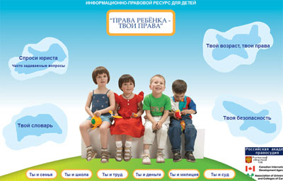
Детская правовая школа  На сайте содержится масса интересной и познавательной информации, виртуальные правовые уроки, методические материалы для педагогов. | http://www.pravo-shkola.ru  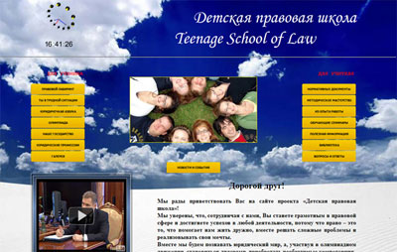
Вместе против террора. Детский сайт противодействия терроризму  В игровой форме сайт расскажет о правилах поведения в различных ситуациях. Даны телефоны служб спасения и другая важная и нужная информация. | http://www.01-02.ru  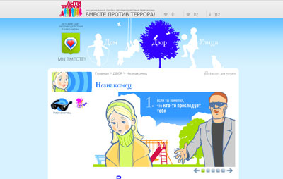
Национальный узел интернет-безопасности в России  Работа Центра посвящена проблемам безопасной, корректной и комфортной работы в Интернете и противодействию Интернет-угрозам, среди которых: интернет-действия против безопасности общества; похищение и сексуальная эксплуатация детей; действия в интернете против личности и т. д. | http://www.saferunet.ru  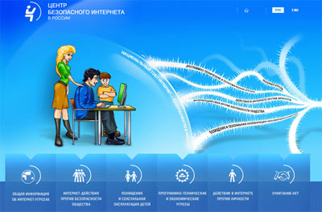
Детский правовой сайт  Замечательный интерактивный белорусский проект, где в форме игры дети могут узнать о своих правах, о правилах дорожного движения, получить юридическую помощь и многое другое. | http://www.mir.pravo.by 